1. Comenzamos a ver Laravel y creamos BD para hacer CRUD en laravel

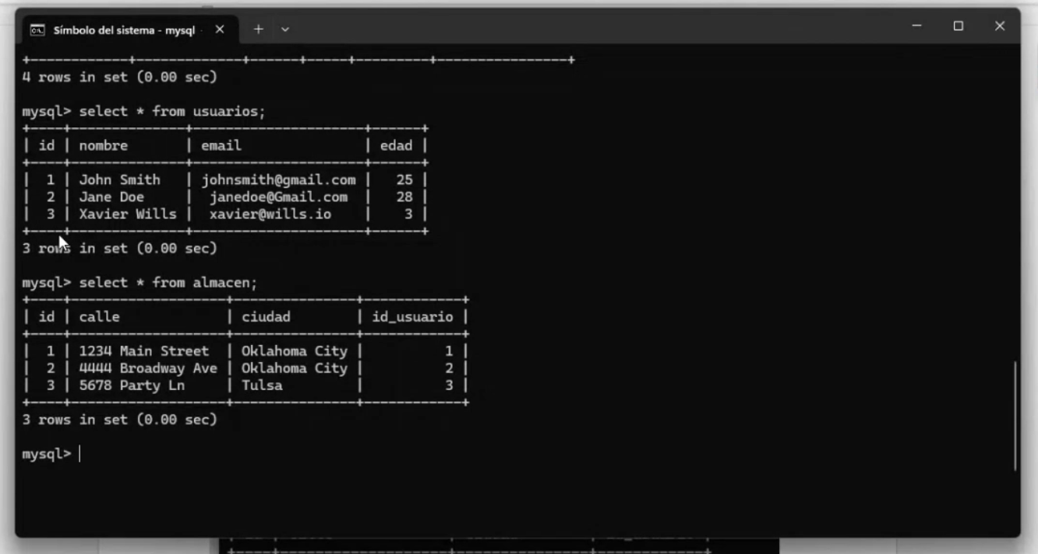

DER

